Пето такмичење “Корнелије“
11 – 13. мај 2018.
Iц категорија
ЗАДАТАК БРОЈ 5

Мелодијски пример
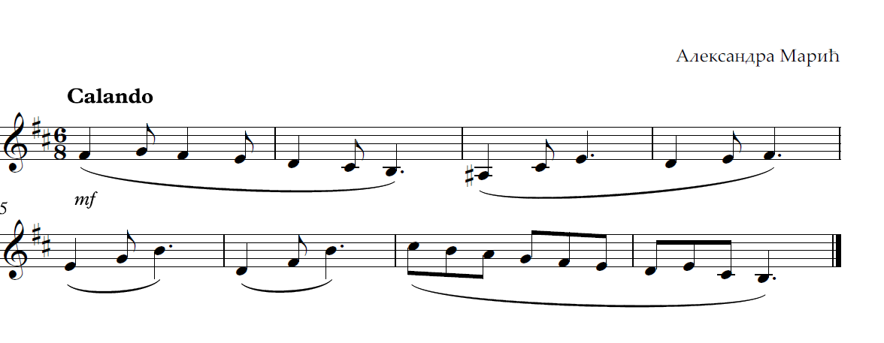
Парлато пример 